1. ------IND- 2020 0111 D-- HU- ------ 20210114 --- --- FINAL
Első rendelet az élelmiszerekkel kapcsolatos tájékoztatásról szóló végrehajtási rendelet módosításáról*)
2020. október 21.
Az élelmiszer- és takarmánytörvénynek a legutóbb a 2015. augusztus 31-i rendelet 67. cikkének 6. pontjával (BGBI. I., 1474. oldal) módosított, 2013. június 3-án közzétett szövegváltozata (BGBl. I 1426. o.) 35. §-ának 1. pontja értelmében az Élelmiszerügyi és Mezőgazdasági Szövetségi Minisztérium a Gazdasági és Energiaügyi Szövetségi Minisztériummal egyetértésben a következőket rendeli el:
1. cikk
Az élelmiszerekkel kapcsolatos tájékoztatásról szóló végrehajtási rendelet módosítása
Az élelmiszerekkel kapcsolatos tájékoztatásról szóló, 2017. július 5-i végrehajtási rendelet (BGBl. I., 2272. o.) a következőképpen módosul:
      - A 4. § után a következő 4a. § kerül beillesztésre:
„4a. §
Kiterjesztett tápértékjelölés
    - A felelős személy az 1169/2011/EU rendelet 8. cikkének (1) bekezdése vagy (4) bekezdésének 2. mondata értelmében az élelmiszert a mellékletben közölt Nutri-Score-azonosítóval az Európai Unió Szellemi Tulajdoni Hivatalánál (EUIPO) bejegyzett együttes közösségi védjegyként hozhatja forgalomba.
    - A Nutri-Score-azonosító használata önkéntes.
    - A Nutri-Score-azonosító használata feltételezi, hogy a felelős személy az 1169/2011/EU rendelet 8. cikkének (1) bekezdése vagy (4) bekezdésének 2. mondata értelmében kiváltképpen
      - megszerezte a védjegyjogosult szükséges beleegyezését, és
      - betartja a védjegyjogosult védjegyhasználati feltételeit.
    - A (3) bekezdés 1. pontja szerinti beleegyezések megszerzéséért a Táplálkozási és Mezőgazdasági Szövetségi Minisztérium a következőket teheti közzé a Szövetségi Közlönyben:
      - német nyelvű mintaűrlapok,
      - német nyelvű beviteli adatok és egy úgy beállított e-mail-cím, hogy az arra beérkezett e-mailek automatikusan továbbíthatók legyenek a védjegyjogosult felé.”
      - A szöveg a következő melléklettel egészül ki:
„Melléklet
(a 4a. § (1) bekezdéséhez)
A Nutri-Score-azonosító ábrázolása
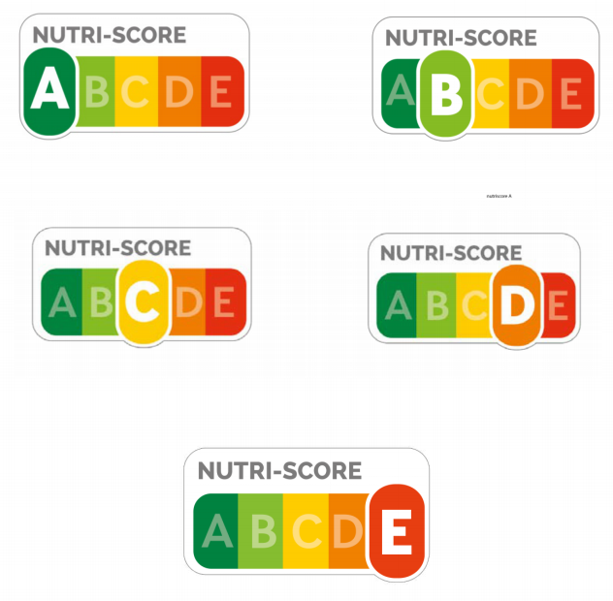”.
NUTRI-SCORE | NUTRI-SCORE
2. cikk
Hatálybalépés
Ez a rendelet a kihirdetését követő napon lép hatályba.

A Szövetségi Tanács hozzájárulását adta.

Bonn, 2020. október 21.

A szövetségi
élelmiszerügyi és mezőgazdasági miniszter
Julia Klöckner

*) Ez a dokumentum a műszaki szabályokkal és az információs társadalom szolgáltatásaira vonatkozó szabályokkal kapcsolatos információszolgáltatási eljárás megállapításáról szóló, 2015. szeptember 9-i (EU) 2015/1535 európai parlamenti és tanácsi irányelvben (HL L 241., 2015.9.17., 1. o.) foglaltak szerint bejelentés tárgyát képezte.

